**Тема работы:** Исследование источников опасных сигналов.

**Цель работы:** исследование источника опасных сигналов.

**Ход работы**

**Задание 1.** Исследовать эффект паразитной генерации на транзисторном усилителе.

1) Запустить программу EWB и собрать схему, приведенную на рисунке 1.

2) Установить параметры элементов схемы в соответствии с величинами, указанными на рисунке 3. Схема исследования, содержит:

– источник гармонического напряжения (сигнала) на элементе V3;

– источник питания в виде аккумуляторной батареи V4;

– транзисторный усилитель, собранный на биполярном транзисторе Q1, резисторах R1

– R4 и конденсаторах С5, С9;

– колебательного контура, состоящего из катушки индуктивности L1, и конденсаторов С6, С7;

– цепь обратной положительной связи, образуемая за счет паразитной емкости С8.

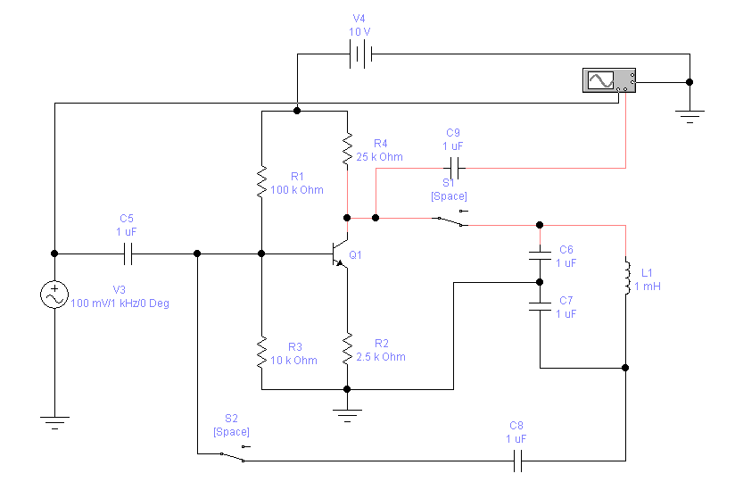

Рисунок 1 – Схема исследования эффекта паразитной генерации на транзисторном усилителе

Усилитель и колебательный контур имеет гальваническую связь через общий (заземляющий) провод. Колебательный контур и паразитный конденсатор подключаются к усилителю с помощью переключателей S1 и S2, управляемых клавишей «Пробел».

3) Включить эмулятор EWB, убедиться в работоспособности схемы. Для этого двойным щелчком открыть осциллограф, и его настроить на регистрацию отображения аналогового входного и выходного усиленного сигналов.

4) Измерить с помощью осциллографа частоту входного и усиленного выходного сигналов.

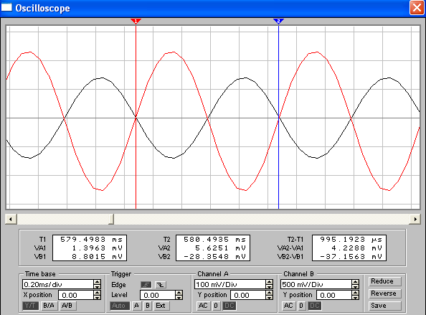

5) Определить коэффициент усиления транзисторного усилителя, предварительно измерив амплитуды напряжения входного и выходного сигналов.

6) Отобразить в отчете осциллограммы входного и усиленного выходного сигналов.

7) Сделать выводы о работе усилителя.

8) Нажав клавишу «Пробел» с помощью переключателей S1 и S2, сымитировать образование паразитных емкостей, которые подключают колебательный контура к коллекторной цепи и к цепи базы усилителя, образуя паразитную цепь положительной обратной связи.

9) Произвести с помощью осциллографа наблюдение эффекта паразитной генерации.

10) Отобразить в отчете осциллограммы входного и выходного сигналов усилителя.

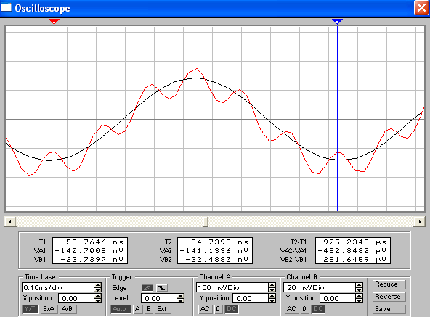

11) Измерить с помощью осциллографа частоту выходного сигнала.

**Задание 2.** Исследовать эффект паразитной генерации на операционном усилителе.

1) Запустить программу EWB и собрать схему, приведенную на рисунке 2.

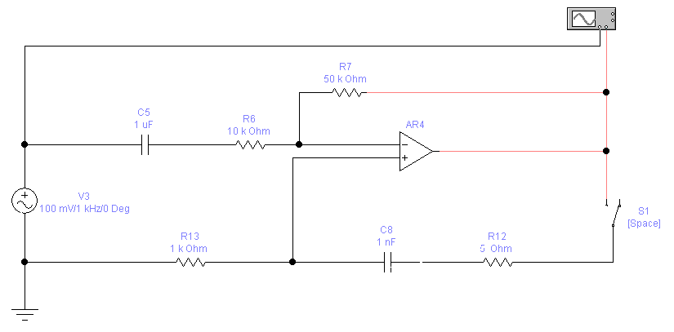

Рисунок 2 – Схема исследования эффекта паразитной генерации на операционном усилителе

2) Установить параметры элементов схемы в соответствии с величинами, указанными на рисунке 2. Схема исследования, содержит:

– источник гармонического напряжения (сигнала) на элементе V3;

– усилитель, собранный на операционном усилителе AR4, резисторах R6, R7, R13 и конденсаторе С5;

– цепь обратной положительной связи, образуемой за счет сопротивления R12 и емкости С8.

Цепь обратной положительной связи подключается к усилителю с помощью переключателя S1, управляемого клавишей «Пробел».

3) Включить эмулятор EWB, убедиться в работоспособности схемы. Для этого двойным щелчком открыть осциллограф, и его настроить на регистрацию отображения аналогового входного и выходного усиленного сигналов.

4) Измерить с помощью осциллографа частоту входного и усиленного выходного сигналов.

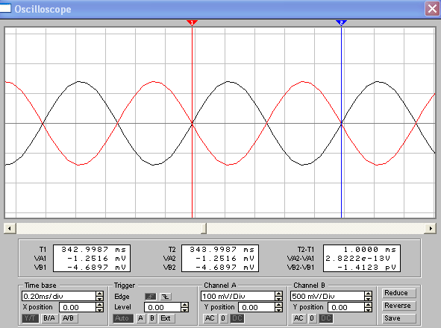

5) Определить коэффициент усиления операционного усилителя, предварительно измерив амплитуды напряжения входного и выходного сигналов.

6) Отобразить в отчете осциллограммы входного и усиленного выходного сигналов.

7) Сделать выводы о работе усилителя.

8) Нажав клавишу «Пробел» с помощью переключателя S1, сымитировать образование паразитной емкости, которая образует паразитную цепь положительной обратной связи.

9) Произвести с помощью осциллографа наблюдение эффекта паразитной генерации.

10) Отобразить в отчете осциллограммы входного и выходного сигналов усилителя.

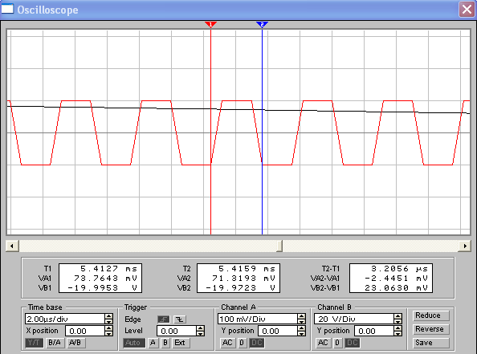

11) Измерить с помощью осциллографа частоту выходного сигнала.

**Вывод:** в ходе данной лабораторной работы были исследованы источники опасных сигналов.